אותות ומערכות

תרגיל רטוב 2

נדב אשכנזי – 313326811

גל פרג – 316017011

שאלה 1

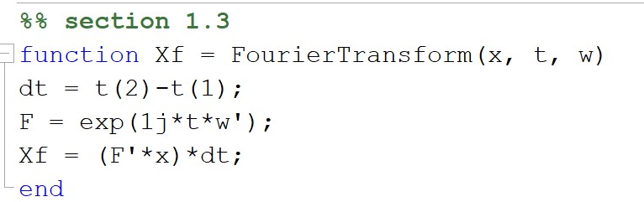

סעיף 1.3.1

הפעולה הכבדה ביותר שהפונקציה שלנו מבצעת היא כפל שני מטריצות ריבועיות מסדר N (לפי ההנחה). פעולה זו היא בסיבוכיות O(N^3).

סעיף 1.4.1

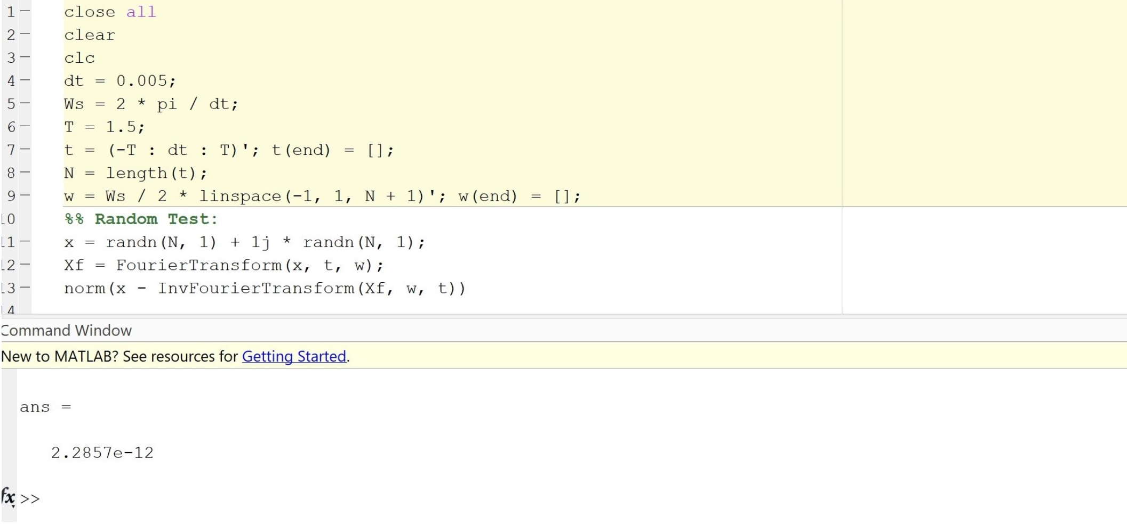

בכל הרצאה של בדיקת הנורמה נקבל מספר זניח ששואף לאפס.

סעיף 1.4.2

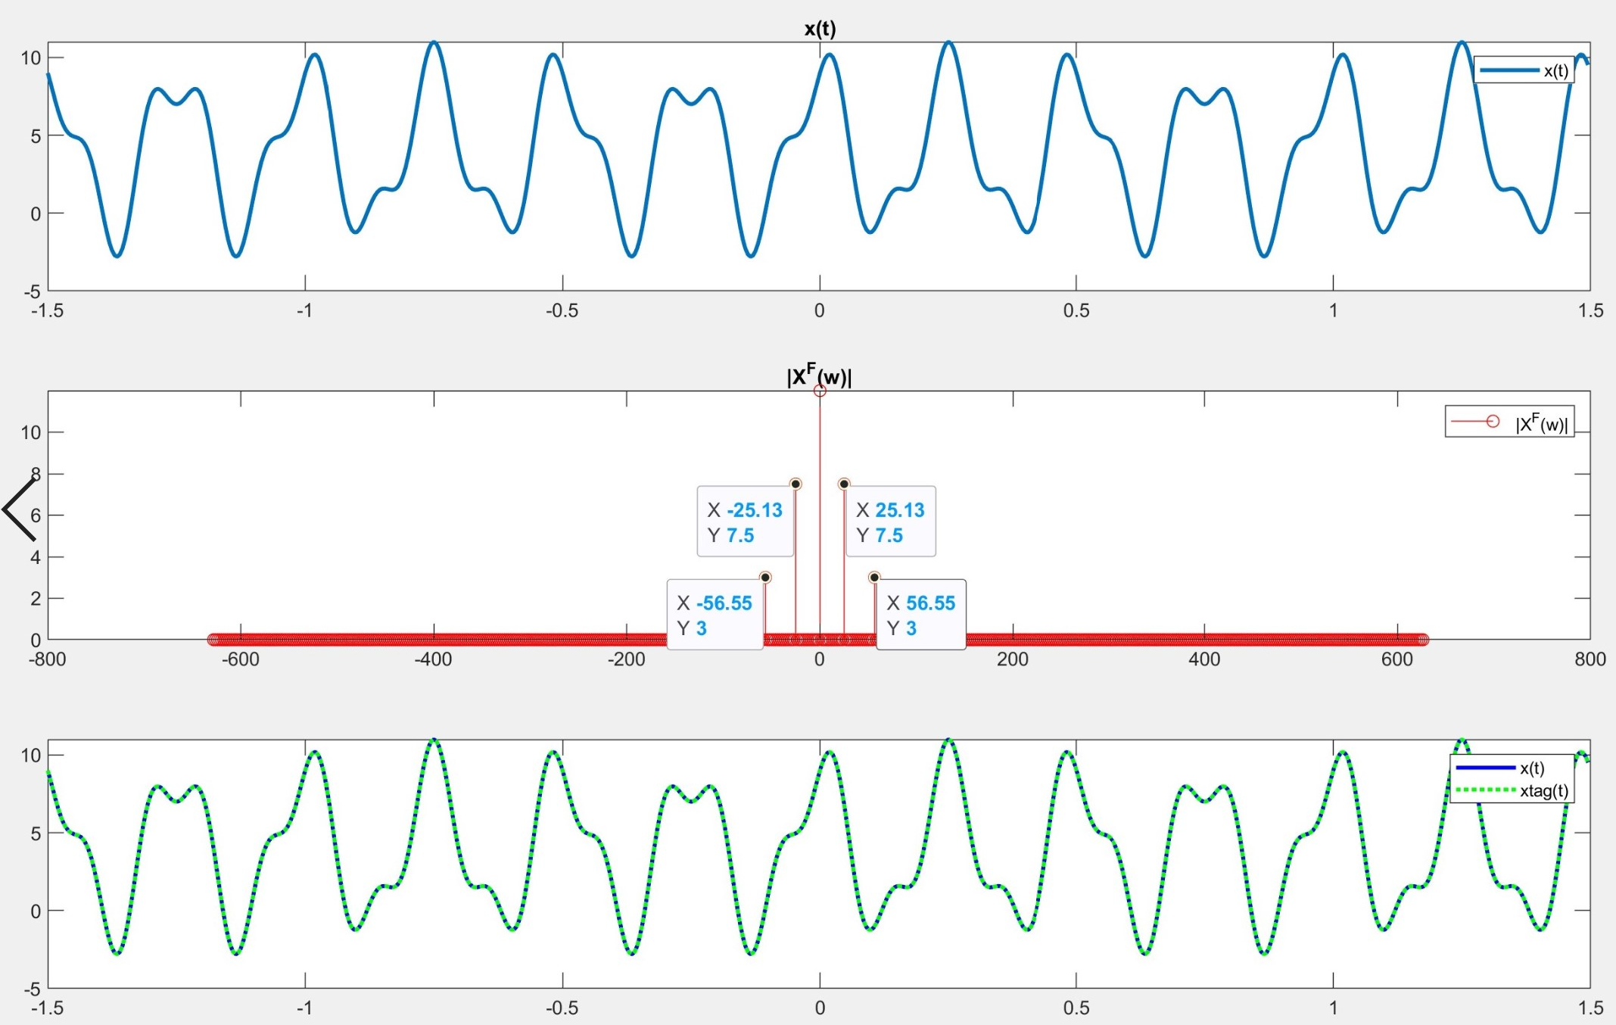

ניתן לראות בסרטוט השלישי שקיבלנו שחזור מדויק.

סעיף 1.5

פתרון אנליטי על פי טבלת התמרות פורייה ע"י שימוש בהתמרות הבאות:

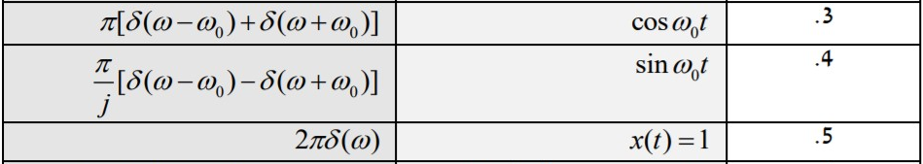

$$X^{F}(ω)=5π\left(δ\left(ω-8π\right)+δ\left(ω+8π\right)\right)+\frac{2π}{j}\left(δ\left(ω-18π\right)-δ\left(ω+18π\right)\right)+8πδ(ω)$$

כפי שניתן לראות בסרטוט השני, הדלתאות תואמות בדיוק את הדלתאות בחישוב האנליטי כאשר ה"פיקים" ממוקמים בתדרים:

$$ω_{1,2}=±8π≈±25.13$$

$$ω_{3,4}=±18π≈±56.5486$$

$$ω_{5}=0$$

שאלה 2

סעיף 1

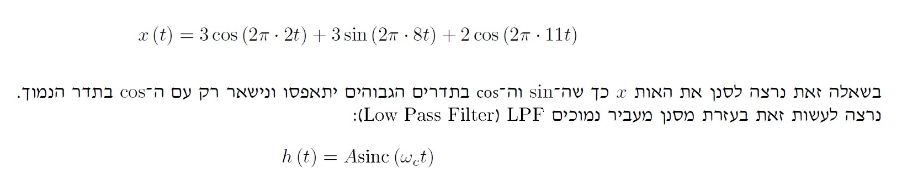

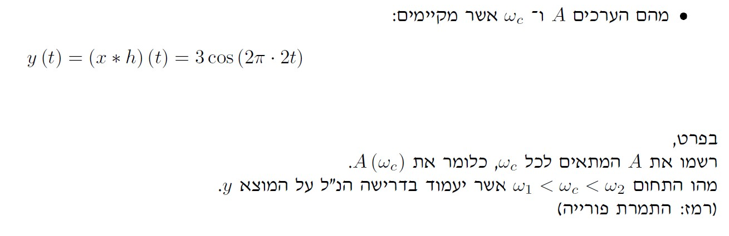

$$X^{F}(ω)=3π\left(δ\left(ω-4π\right)+δ\left(ω+4π\right)\right)+\frac{3π}{j}\left(δ\left(ω-16π\right)-δ\left(ω+16π\right)\right)+2π\left(δ\left(ω-22π\right)+δ\left(ω+22π\right)\right)$$

ניתן לראות כי התמרת פורייה של האות המקורי תכיל דלתאות ב $±4π, ±16π, ±22π$ אך ברצוננו לקבל במוצא רק את האות בתדרים $±4π$. כלומר נרצה שh תתפקד כמסנן מעביר נמוכים שיעביר תדרים אלו ויחסום את $±16π, ±22π$.

$$h\left(t\right)=A*sinc\left(ω_{c}t\right)= A*\frac{π}{ω_{c}}*\frac{ω_{c}}{π}*sinc\left(ω_{c}t\right)$$

$$\overset{⇒}{ }H^{F}(ω)=\left\{\begin{aligned}\frac{Aπ}{ω_{c}}, &|ω|<ω_{c} \\ 0 , &|ω|≥ω_{c}\end{aligned}\right.$$

על כן, על מנת על מנת לאפשר את התפקוד הרצוי וליצור פונקציית חלון עם הגבר 1 על הפרמטרים להיות:

$${4π<ω}_{c}<16π$$

$$\frac{Aπ}{ω_{c}}=1 \overset{⇒}{ } A(ω_{c})= \frac{ω_{c}}{π}$$

סעיף 3

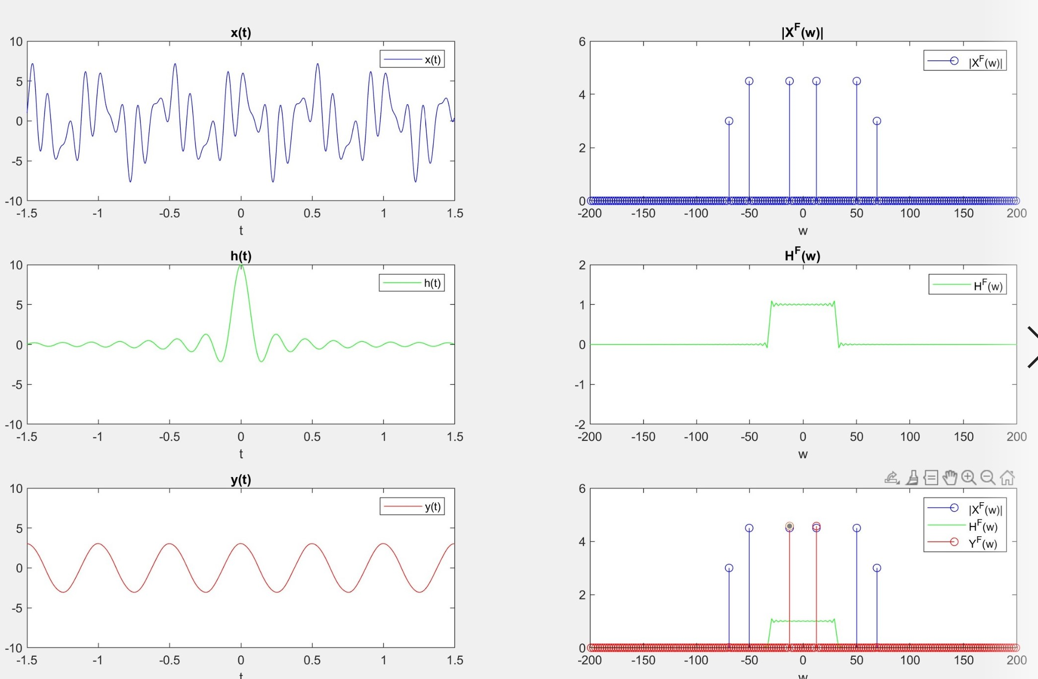

סעיף 4

* שני האיורים הראשונים בכחול מייצגים את האות x והתמרתו בערך מוחלט, ניתן לראות את פיזור התדרים בהתמרה.
* שני האיורים השניים בירוק מייצגים את גרעין הקונבולוציה והתמרתו כמסנן. כיוון שהוא על אותו הציור של ההתמרה של x ניתן להבחין כי החלון חופף רק עם התדרים שברצוננו להעביר ולכן ניתן לצפות שלאחר ההכפלה ניוותר עם האות הרצוי.
* שני האיורים האחרונים מייצגים את אות המוצא והשוואה בין אות הכניסה לאות המוצא. כפי שציפינו, אות המוצא זהה לאות הכניסה בתדרים הרצויים אך לא מכיל את התדרים הלא רצויים.

1. עם זאת, כיוון שלעומת החישוב האנליטי, המסנן שמימשנו אינו אידאלי (שדורש חישוב אינסופי כי ההסינק אינו סיבתי) היה עלינו לממש מסנן מעשי "קטום" ולכן קיבלנו את תופעת הגליות לאורך כל הציר (ניתן לראותה בהתמרת אות המוצא בתוך השכבה האדומה המכסה את הציר). לכן הגרף לא בדיוק תואם את ההתמרה האנליטית.
2. על מנת לממש מסנן מעביר גבוהים היינו משתמשים בH באופן הבא:

$${\tilde{H}}^{F}=1-H^{F}$$

ולכן:

$$\tilde{h}(t)= δ\left(ω\right)-h(t)$$

1. המסנן שמימשנו h אינו סיבתי כיוון ש $h\left(t>0\right)≠0$ וזהו תנאי הכרחי לסיבתיות במערכת LTI

סעיף 5

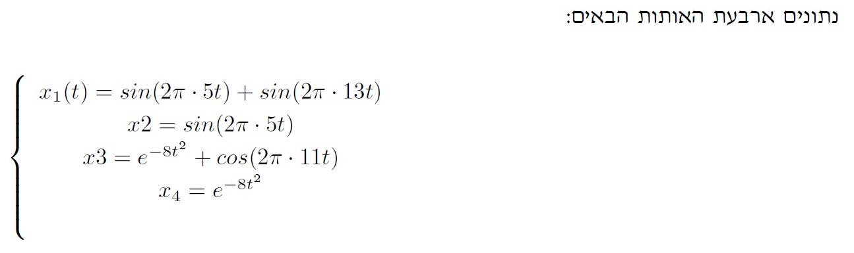

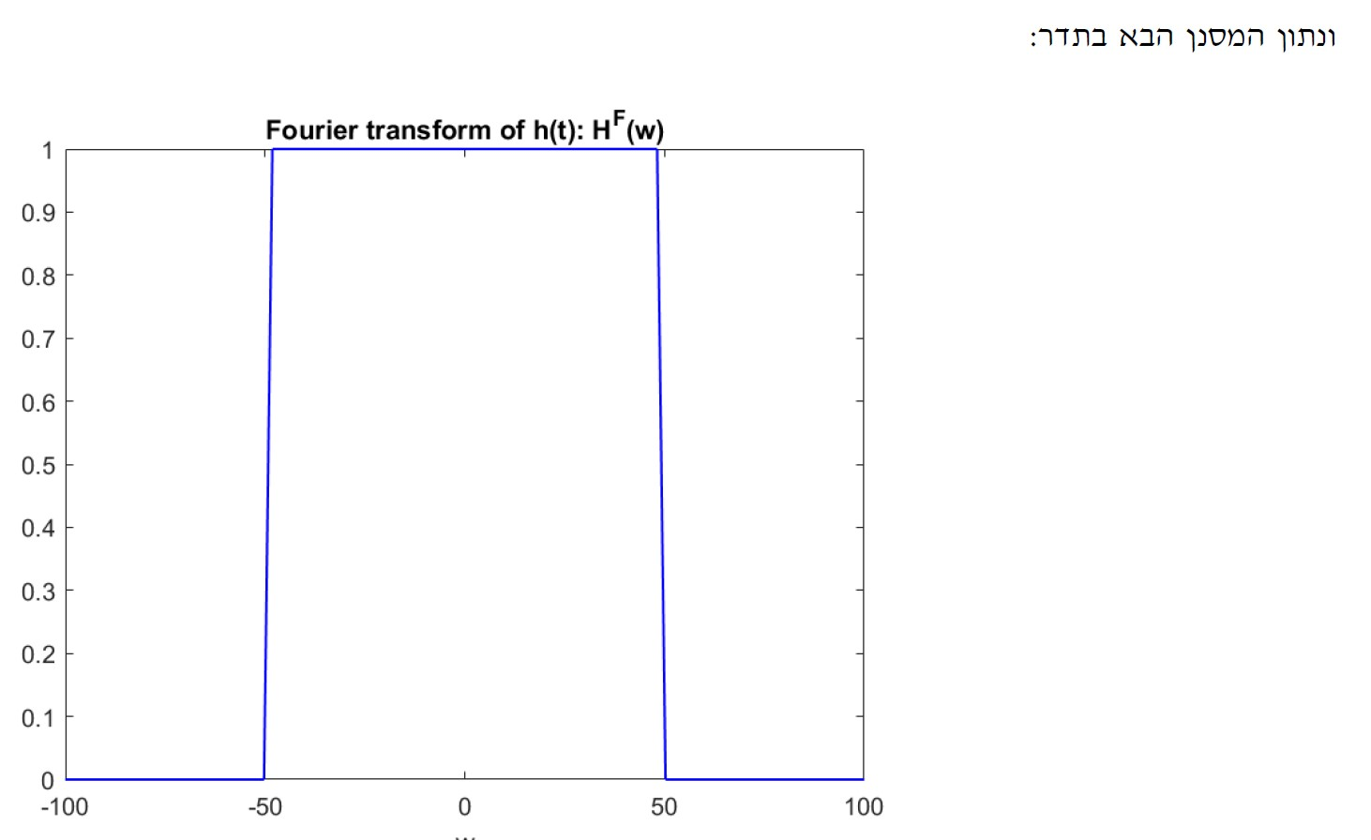

האותות לאחר התמרה והכנסת למערכת נראים כך:

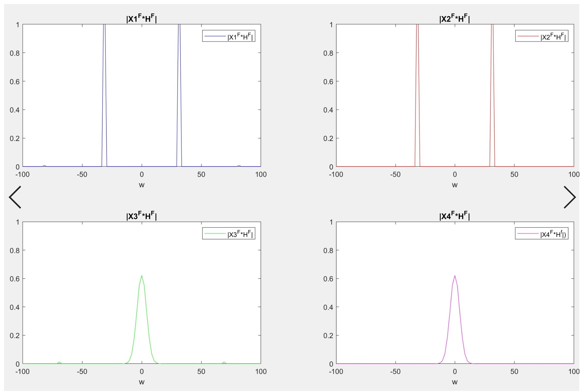

ניתן לראות כי אותות 1 ו2 שווים ואותו 3 ו4 שווים.

הסיבה לכך היא שלאחר סינון החוצה של כל התדרים מעל $50 ≈8*2π$:

* *באותות 1 ו2 יוותר רק הגורם $sin⁡(2π*5t)$*
* *באותות 3 ו4 יוותר רק הגורם $e^{-8t^{2}}$, אומנם לא בשלמותו (כי לגאוסייאן יש זנבות אינסופיים בשני הצדדים), אך אותו חלק "קטום" יעבור את המסנן בשני האותות.*

שאלה 3

*סעיף 2*

* *הצלחנו לשמוע את התדרים 100-19950Hz*
* *ייתכן ואחת הסיבות שבגללה איננו שומעים את כל טווח התדרים היא התאבכות עם רעש שמגיע מהסביבה ומוציא את האות מהטווח הרצוי.*

*סעיף 4*

*קיבלנו את השיר הישראלי המוכר : כביש החוף*

*סעיף 5*

*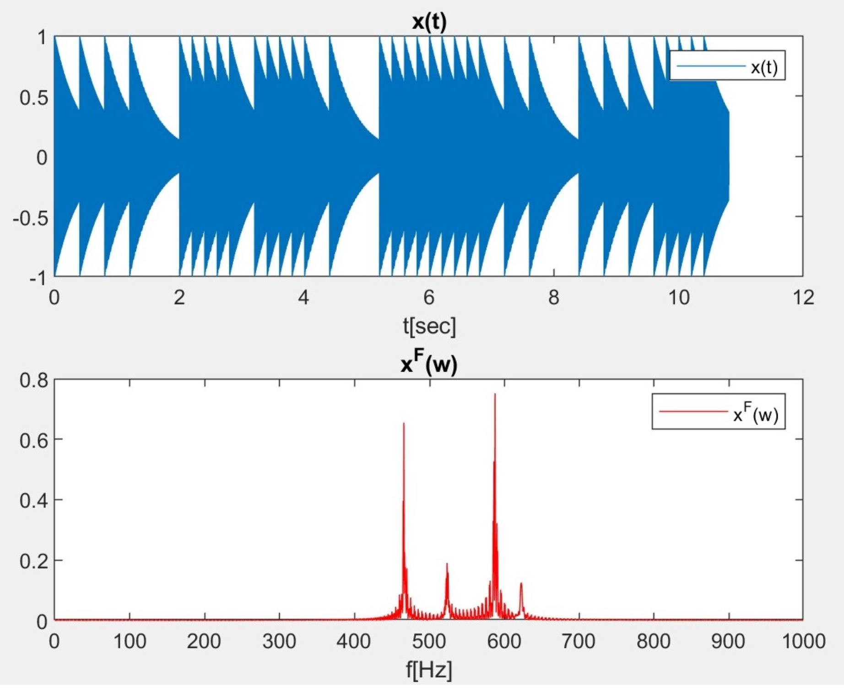*

*סעיף 6*

* *חישבנו את ההתמרה רק עבור תדרים חיובים כיוון שהפונקציה x ממשית ולכן סימטרית בתדר. התדרים השליליים אינם פיזיקלים ולכן לא יפיקו צליל אמיתי.*
* *גובהי הדלתאות מייצגים את כמות הפעמים שהם מופיעים בקטע (סכימה של כל הדלתאות בתדר מסויים) ולכן ככל שתדר יופיע יותר ככה הדלתא שלו תגדל.*

*סעיף 7*

*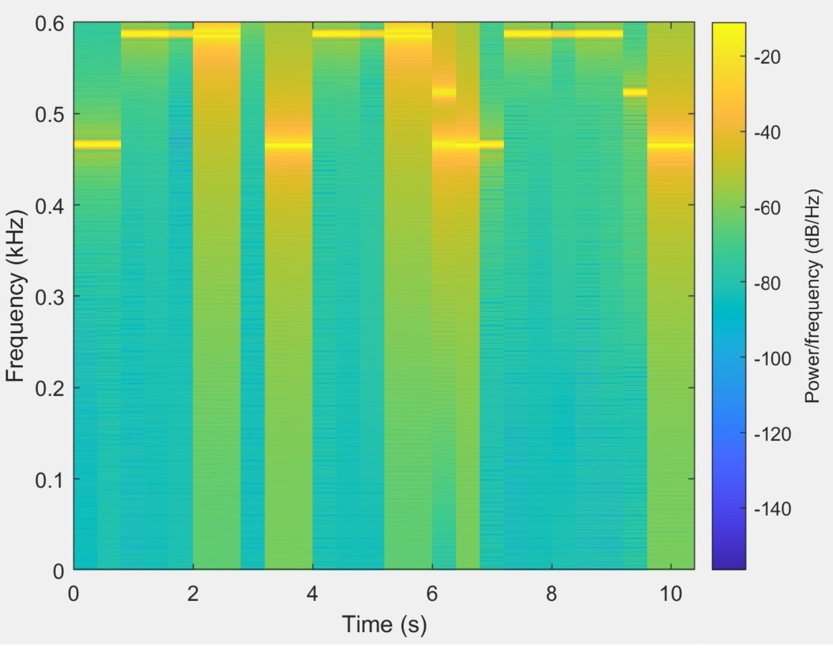*

*ציר הX הוא ציר הזמן השניות וציר הy הוא ציר התדר בהרץ. כמו כן סקלת הצבעים מייצגת את העוצמה. כל נקודה על הגרף מייצגת את התדר שנוגן, משך הזמן שהוא נוגן והעוצמה שלו.*

*סעיף 8*

*השיר: טודו בום*

*סעיף 10*

*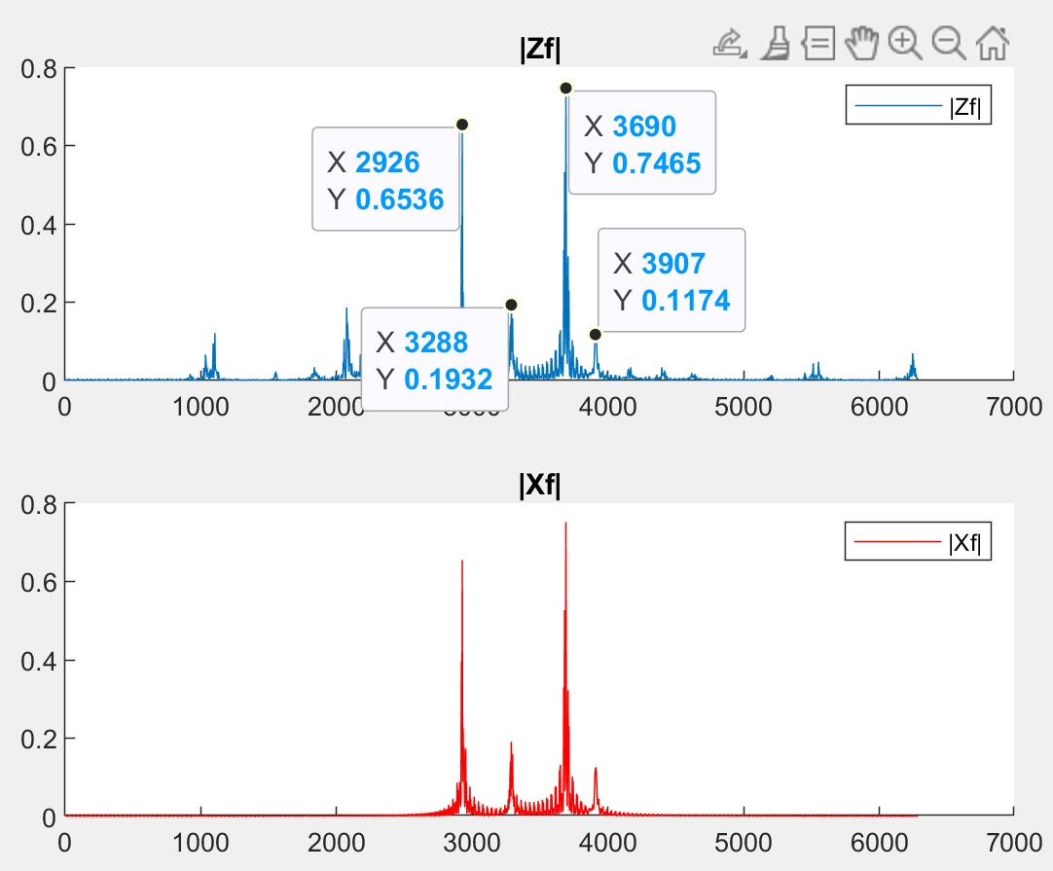*

* *על מנת לקבל חזרה את x עלינו להשתמש BPF אשר מעביר את טווח התדרים החופף בין שני הגרפים.*
* *אם נשכח להתייחס לתדרים שלילים ונאפס אותם האות z יפסיק להיות ממשי כיוון שלא יהיה סימטרי בציר הזמן.*

*סעיף 11*

*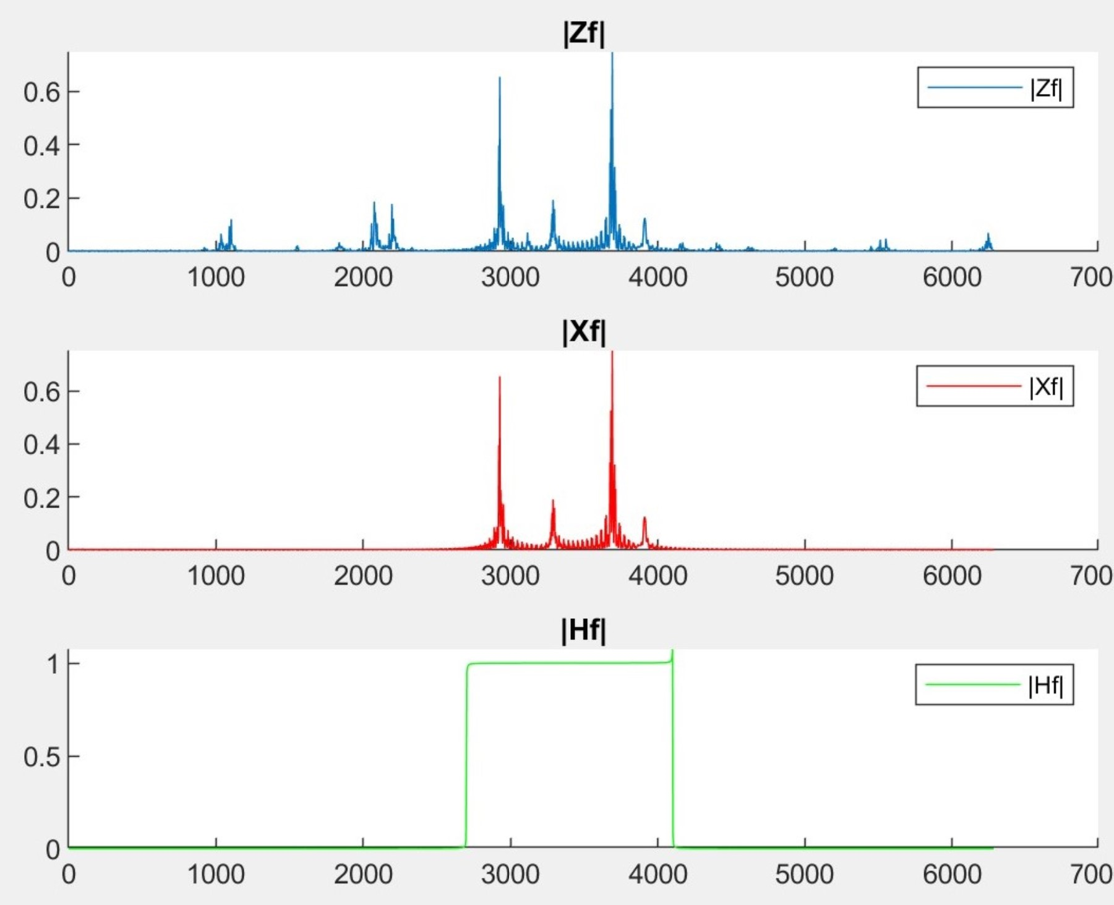*

*סעיף 12*

*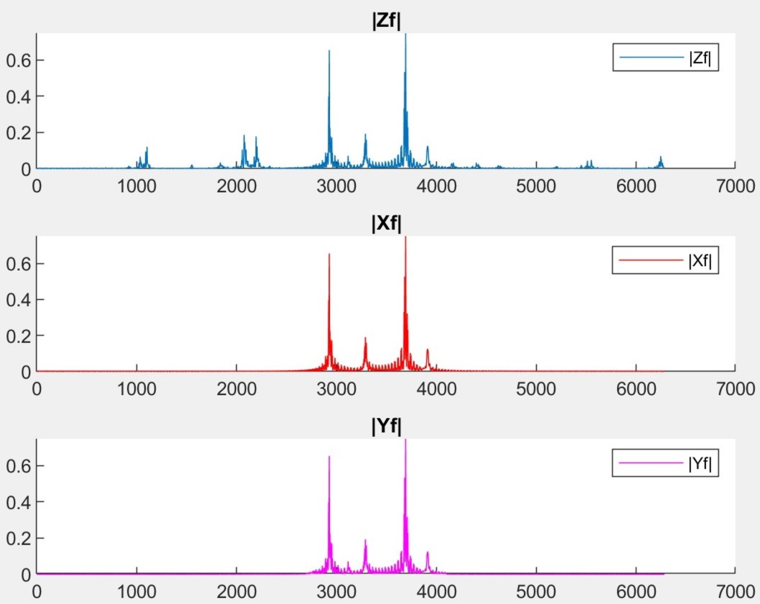*

*סעיף 13*

*לא קיבלנו שחזור מושלם כיוון שייתכן והרעש הכיל מידע בתדרים שהרצויים. על כן, כאשר נעביר תדרים אלא נקבל מידע עודף שלא היה באות המקורי. כמו כן ייתכן ומידע מקורי חלש היה בתדרים שסיננו החוצה.*